Дезинфекция ФОК Изумрудный

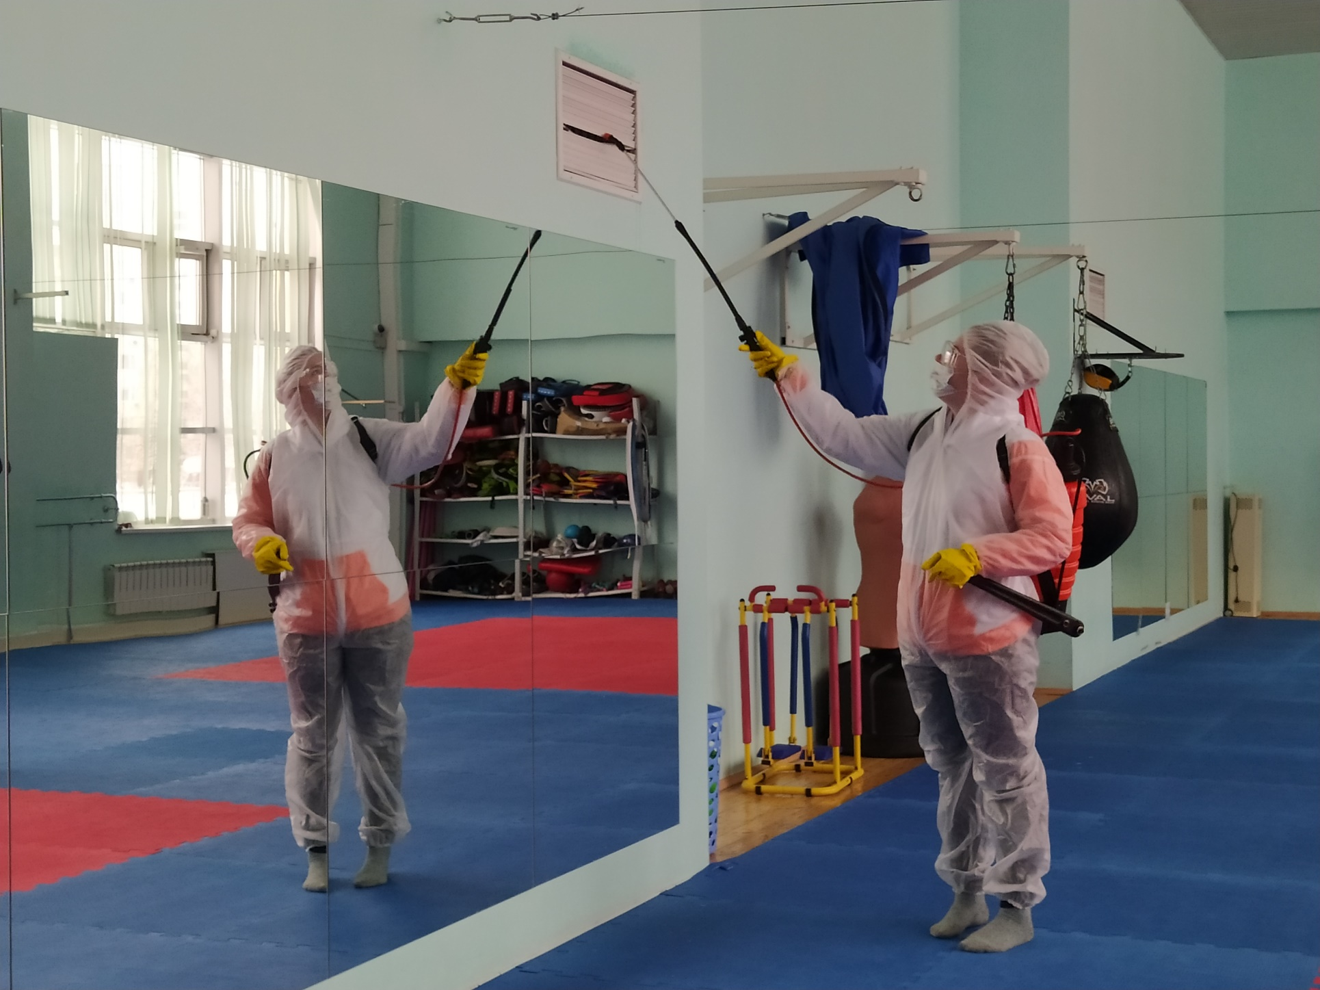
Плавание в бассейне — это оздоровительная и приятная процедура, которую может позволить себе каждый. В плавании задействованы все части тела, за счет этого они укрепляются, а ткани организма насыщаются кислородом. Плавание благотворно влияет на здоровье в целом, а МЧС всегда на стороне ЗОЖ.
В течение всего периода пандемии коронавирусной инфекции в Москве сотрудники МЧС ЮЗАО активно участвуют в проведении дезинфекционных работ в общественных местах. В этот раз профилактическое мероприятие прошло, совместно с добровольцами «Спасение ПРО», в центре спорта в Южном Бутово - физкультурно-оздоровительном комплексе «Изумрудный».
Анна Петрачкова, заместитель заведующего комплексом, показывала помещения, которые необходимо обрабатывать:
«Мы и сами, ежедневно обрабатываем помещения дезинфицирующим раствором. Соблюдаем все требования к социальной дистанции, разметку, перчаточно-масочный режим для всех сотрудников и посетителей. Мы очень внимательно относимся к здоровью наших клиентов и сотрудников, поэтому пригласили на дополнительную обработку помещений МЧС, ведь пропускная способность нашего комплекса достаточно велика – 700 человек в день», - поделилась Анна Петрачкова.

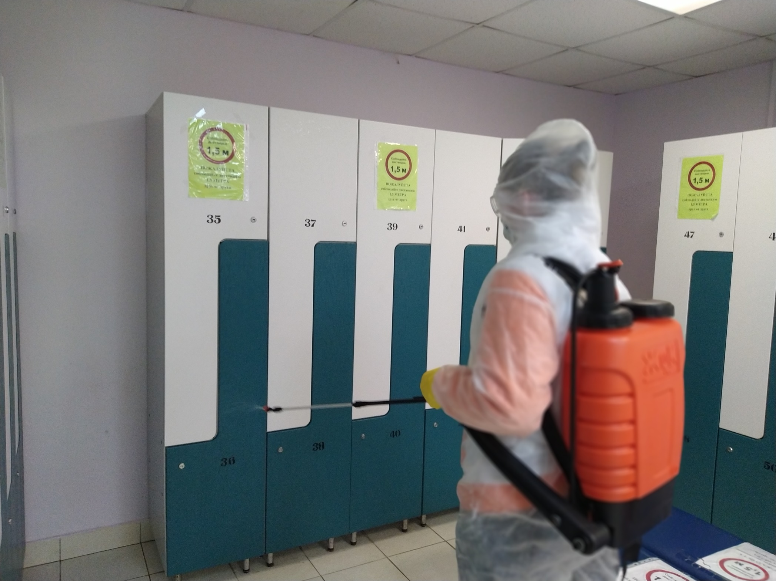

«Сотрудники Управления МЧС по Юго-Западному административному округу регулярно выезжают на дезинфекцию различных организаций, которые часто посещают горожане. Среди них спортивные и культурные учреждения нашего округа. Большую часть этой работы помогают нам выполнять наши добровольцы», - добавил в интервью, репортеру «Вечерней Москвы», начальник Управления по ЮЗАО ГУ МЧС России по городу Москве, Дмитрий Крикуненко.
Сотрудники учреждения поблагодарили спасателей за помощь, и перед тем как попрощаться, обсудили организацию в спорткомплексе занятий по оказанию первой помощи, а также по отработке правильных действий в случае пожара или другой чрезвычайной ситуации, как только эпидемическая обстановка в городе улучшится.

